#### GEO0001 losgekoppeld middendeel

Er wordt een geometrie gecreëerd met een losgekoppeld middendeel. Deze geometrie krijgt als id: e21c801e-49ee-43f8-8f5e-0000000000001

Disconnected Interior: WKT Example: POLYGON((0 0, 10 0, 10 10, 0 10, 0 0), (5 0, 10 5, 5 10, 0 5, 5 0))

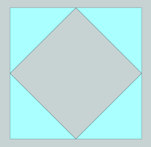

In RD New, GEO0001.gml:

POLYGON((150000 450000, 160000 450000, 160000 460000, 150000 460000, 150000 450000), (155000 450000, 160000 455000, 155000 460000, 150000 455000, 155000 450000))

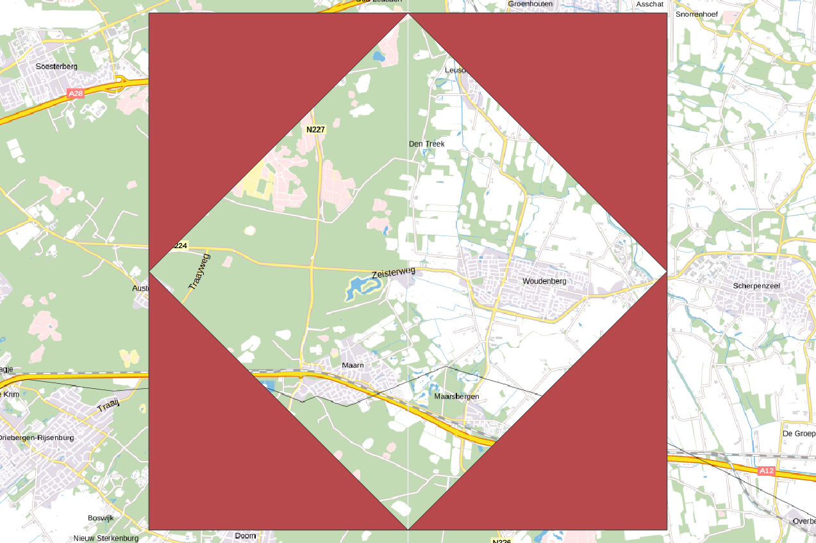

QGIS validatie:

Ring 1 of polygon 0 not in exterior ring

GEOS validatie

Interior is disconnected

#### GEO0002 dubbele identieke ringen

Er wordt een geometrie gecreëerd met dubbele identieke ringen. Deze geometrie krijgt als id: e21c801e-49ee-43f8-8f5e-0000000000002

Duplicated Rings: WKT Example: MULTIPOLYGON(((0 0, 10 0, 10 10, 0 10, 0 0)),((0 0, 10 0, 10 10, 0 10, 0 0)))

In RD New, GEO0002.gml:

MULTIPOLYGON(((150000 450000, 160000 450000, 160000 460000, 150000 460000, 150000 450000)),((150000 450000, 160000 450000, 160000 460000, 150000 460000, 150000 450000)))

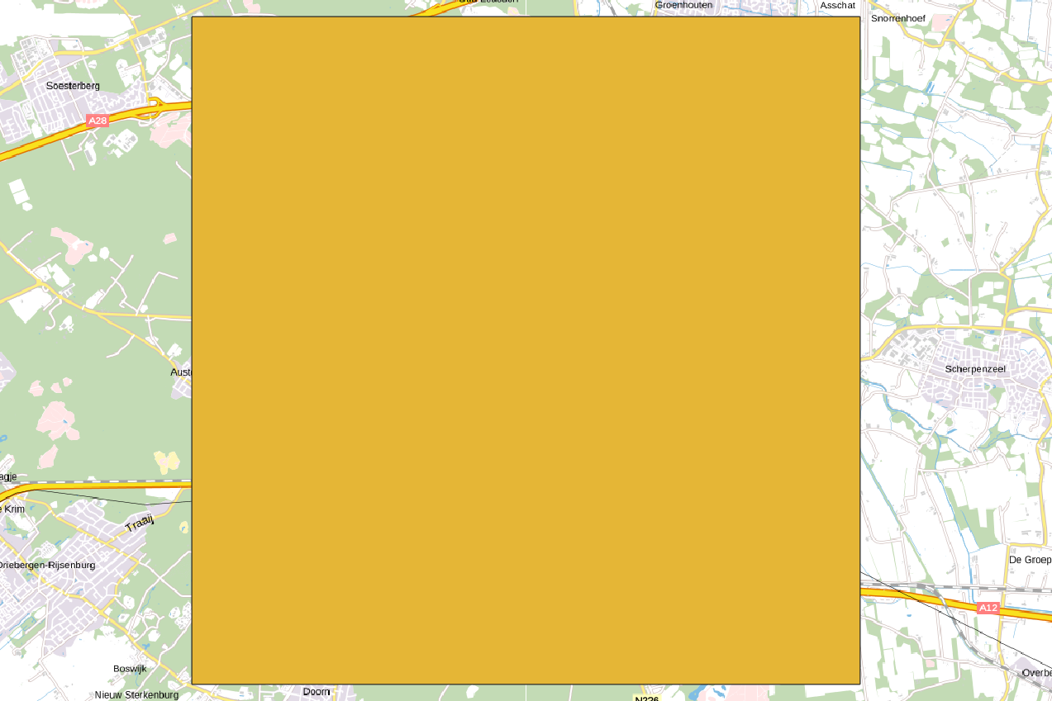

QGIS validatie:

Polygon 0 lies inside polygon 1

GEOS validatie:

Duplicate rings

#### GEO0003 gat ligt buiten de buitenrand

Er wordt een geometrie gecreëerd met gat buiten de buitenrand. Deze geometrie krijgt als id: e21c801e-49ee-43f8-8f5e-0000000000003

Hole Outside Shell: WKT Example: POLYGON((0 0, 10 0, 10 10, 0 10, 0 0), (15 15, 15 20, 20 20, 20 15, 15 15))

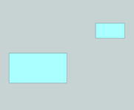

In RD New, GEO0003.gml:

POLYGON((150000 450000, 160000 450000, 160000 460000, 150000 460000, 150000 450000), (165000 465000, 165000 470000, 170000 470000, 170000 465000, 165000 465000))

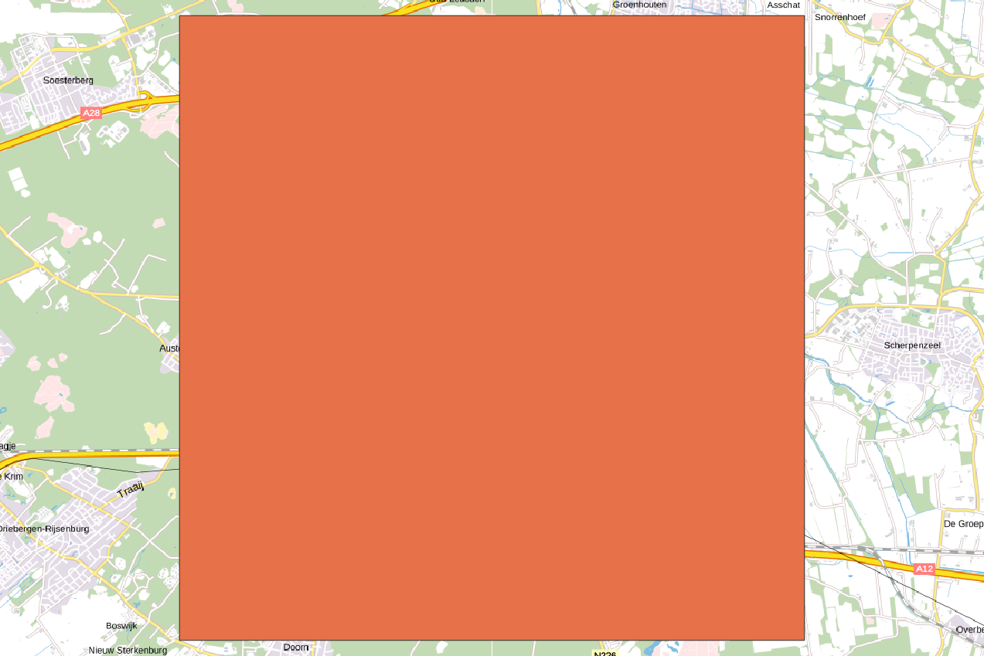

QGIS validatie:

Ring 1 of polygon 0 not in exterior ring

GEOS validatie:

Hole lies outside shell

#### GEO0004 ongeldige coördinaat

Er wordt een geometrie gecreëerd met ongeldige coördinaat. Deze geometrie krijgt als id: e21c801e-49ee-43f8-8f5e-0000000000004

Invalid Coordinate: WKT Example: POLYGON((NaN 3, 3 4, 4 4, 4 3, 3 3))

In RD New, GEO0004.gml:

POLYGON((NaN 480000, 180000 490000, 190000 490000, 190000 480000, 180000 480000))

Dit is niet eenvoudig te verbeelden omdat bij het inlezen van de gml NaN als een 0 wordt beschouwd

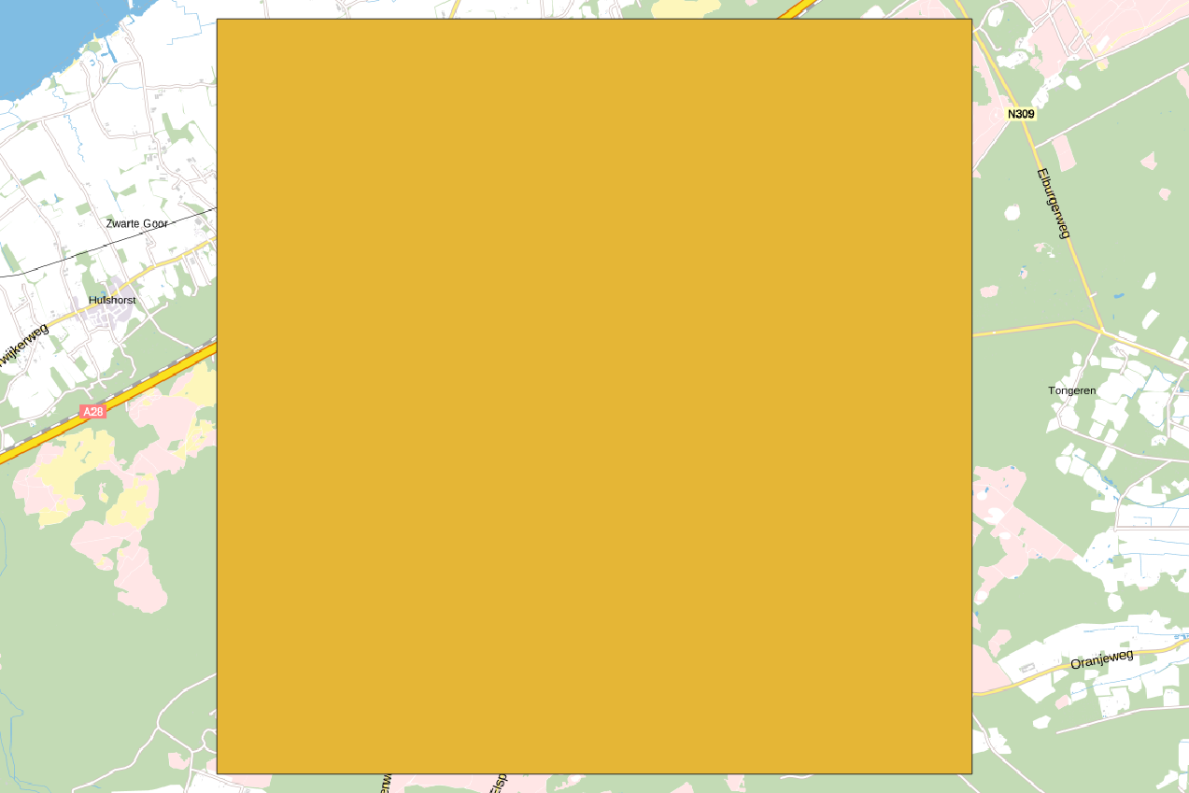->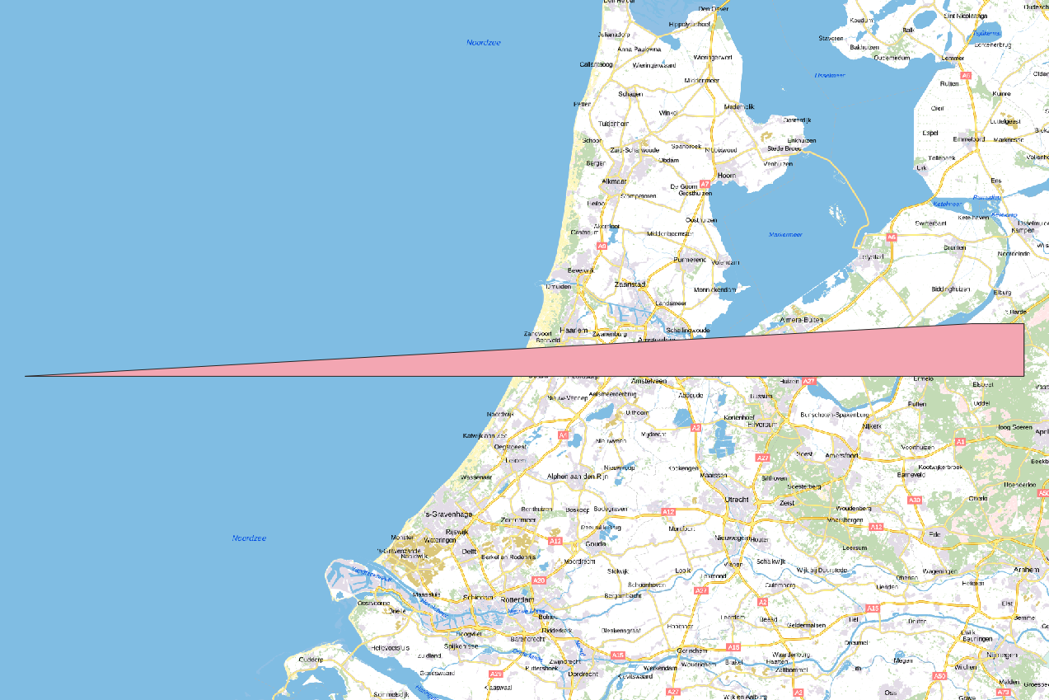

In QGIS heeft validatie dan ook geen zin omdat een RD New coördinaat niet 0 kan zijn. Er komt daardoor de melding ‘ring 0 not closed’

RD New heeft als ‘project bounds‘: 646.36 308975.28, 276050.82 636456.31.

Dit is MinX MinY, MaxX MaxY, dus:

X tussen 646.36 en 276050.82 moet liggen en

Y tussen 308975.28 en 636456.31

Bij een 2D gml (dat moeten alle gml’s in DSO nu zijn) is in de posList het eerste getal een X en het tweede de bijbehorende Y en zo door de hele lijst.

#### GEO0005 gaten in gat

Er wordt een geometrie gecreëerd met gaten in een gat. Deze geometrie krijgt als id: e21c801e-49ee-43f8-8f5e-0000000000005

Nested Holes: WKT Example: POLYGON((0 0, 10 0, 10 10, 0 10, 0 0), (2 2, 2 8, 8 8, 8 2, 2 2), (3 3, 3 7, 7 7, 7 3, 3 3))

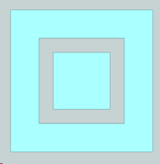

In RD New, GEO0005.gml:

POLYGON((150000 450000, 160000 450000, 160000 460000, 150000 460000, 150000 450000), (152000 452000, 152000 458000, 158000 458000, 158000 452000, 152000 452000), (153000 453000, 153000 457000, 157000 457000, 157000 453000, 153000 453000))

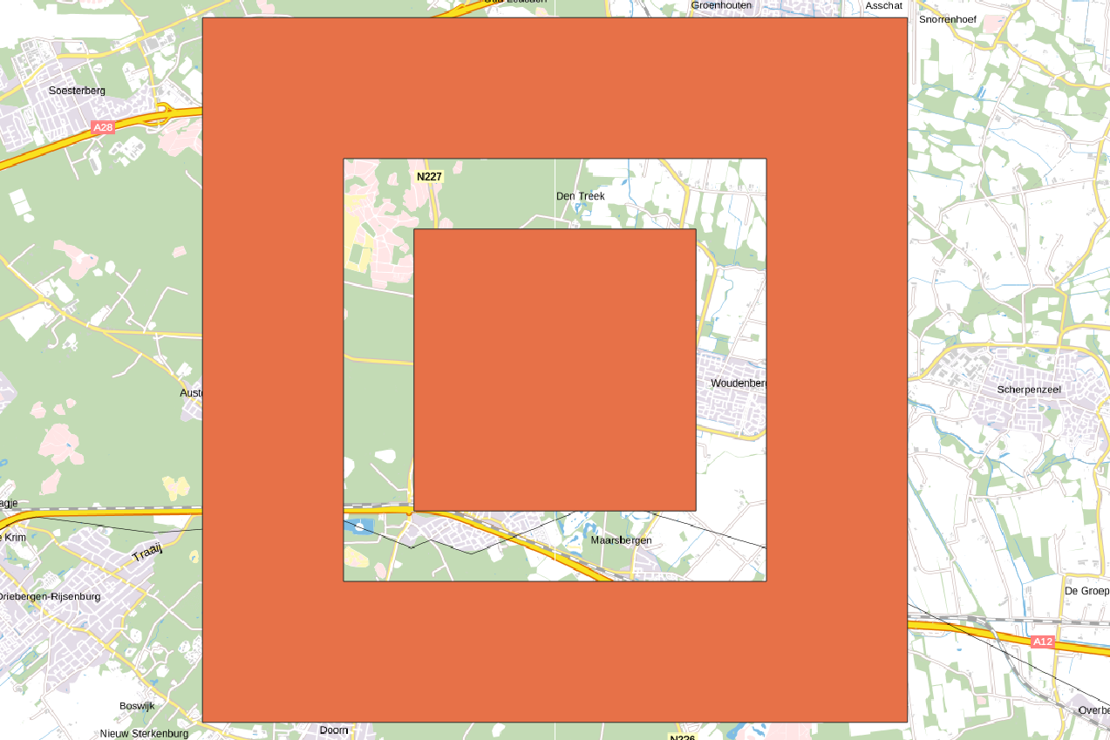

GEOS validatie (QGIS rekent dit goed)

Holes are nested

#### GEO0006 buitenrand binnen een buitenrand

Er wordt een geometrie gecreëerd met buitenrand binnen een buitenrand. Deze geometrie krijgt als id: e21c801e-49ee-43f8-8f5e-0000000000006

In WKT kan je dit niet echt maken omdat de eerste ring altijd als exterior wordt beschouwd. Je kan wel een fout introduceren door de eerste ring binnen de tweede ring te laten vallen:

POLYGON((152000 452000, 152000 458000, 158000 458000, 158000 452000, 152000 452000), (150000 450000, 160000 450000, 160000 460000, 150000 460000, 150000 450000))

Hole lies outside shell

Direct in gml is dit wel te maken door twee maal een exterior ring opte nemen:

<gml:Polygon srsName="urn:ogc:def:crs:EPSG::28992" gml:id="GEO0006.geom.0">

<gml:exterior>

<gml:LinearRing>

<gml:posList>152000 452000 152000 458000 158000 458000 158000 452000 152000 452000</gml:posList>

</gml:LinearRing>

</gml:exterior>

<gml:exterior>

<gml:LinearRing>

<gml:posList>150000 450000 160000 450000 160000 460000 150000 460000 150000 450000</gml:posList>

</gml:LinearRing>

</gml:exterior>

</gml:Polygon>

Dit is niet te valideren in QGIS omdat bij het laden alleen de eerste exterior ring wordt geladen, maar de validatie in XML moet zijn dat een polygon maar 1 exterior ring mag hebben.

#### GEO0007 niet gesloten ring

Er wordt een geometrie gecreëerd met niet gesloten ring. Deze geometrie krijgt als id: e21c801e-49ee-43f8-8f5e-0000000000007

Ring Not Closed: WKT Example: POLYGON((0 0, 0 10, 10 10, 10 0))

In RD New, GEO0007.gml:

Polygon ((150000 450000, 150000 460000, 160000 460000, 160000 450000))

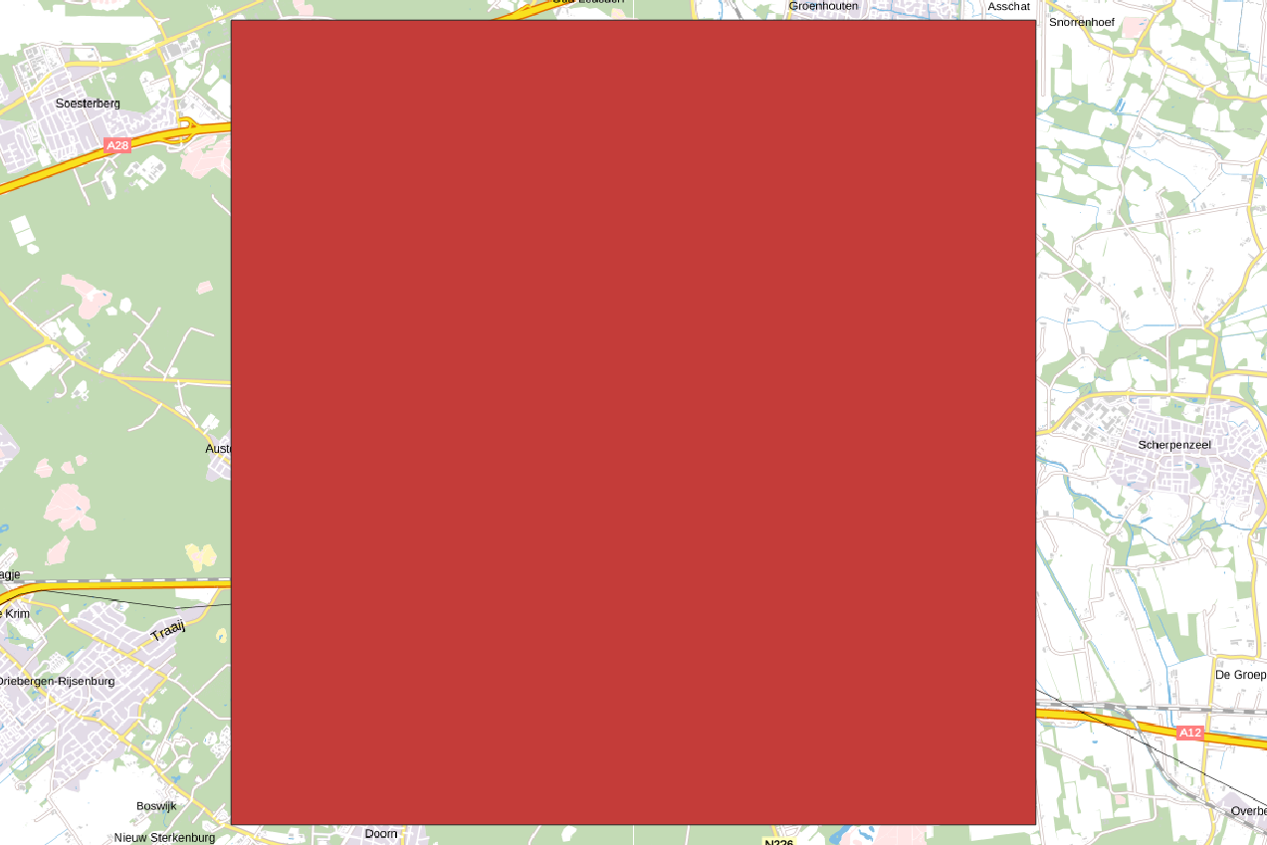

QGIS validatie:

ring 0 not closed

#### GEO0008 ring doorsnijdt zichzelf

Er wordt een geometrie gecreëerd met ring doorsnijdt zichzelf. Deze geometrie krijgt als id: e21c801e-49ee-43f8-8f5e-0000000000008

Ring Self Intersection: WKT Example: POLYGON((5 0, 10 0, 10 10, 0 10, 0 0, 5 0, 3 3, 5 6, 7 3, 5 0))

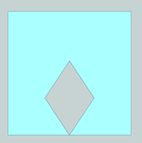

In RD New, GEO0007.gml:

POLYGON((155000 450000, 160000 450000, 160000 460000, 150000 460000, 150000 450000, 155000 450000, 153000 453000, 155000 456000, 157000 453000, 155000 450000))

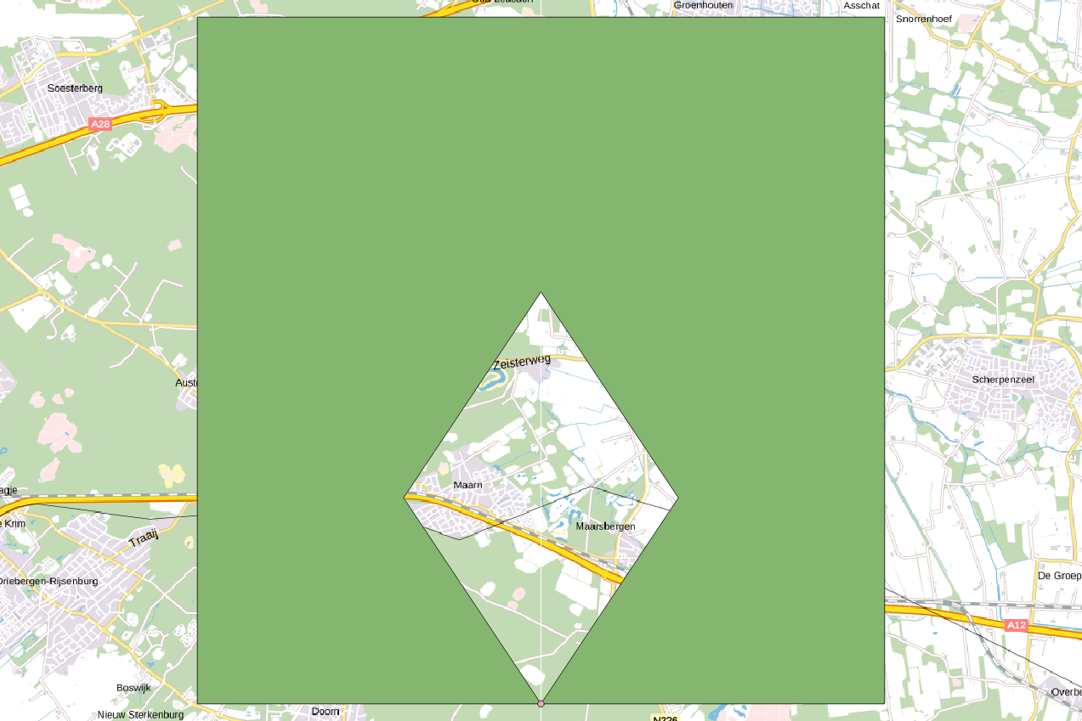

QGIS validatie:

segments 4 and 8 of line 0 intersect at 155000, 450000

segments 5 and 8 of line 0 intersect at 155000, 450000

GEOS validatie:

Ring self-intersection

#### GEO0009 zichzelf doorsnijdende structuur

Er wordt een geometrie gecreëerd met zichzelf doornsnijdende structuur. Deze geometrie krijgt als id: e21c801e-49ee-43f8-8f5e-0000000000009

Self Intersection: WKT Example: POLYGON((0 0, 10 10, 0 10, 10 0, 0 0))

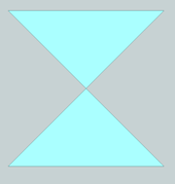

In RD New, GEO0009.gml:

POLYGON((150000 450000, 160000 460000, 150000 460000, 160000 450000, 150000 450000))

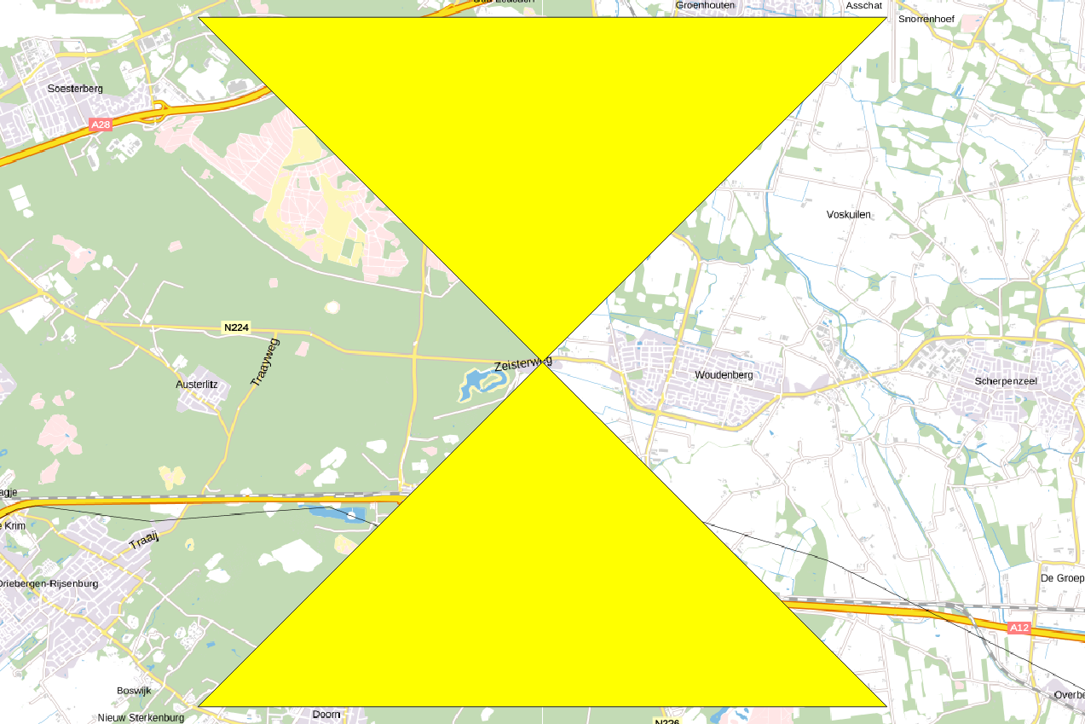

QGIS validatie:

segments 0 and 2 of line 0 intersect at 155000, 455000

GEOS validatie

Self-intersection

#### GEO0010 geometrische component heeft te weinig punten

Er wordt een geometrie gecreëerd met geometrische component met te weinig punten. Deze geometrie krijgt als id: e21c801e-49ee-43f8-8f5e-0000000000010

Too Few Points: WKT Example: POLYGON((2 2, 8 2))

In RD New, GEO0010.gml:

POLYGON((152000 452000, 158000 452000))

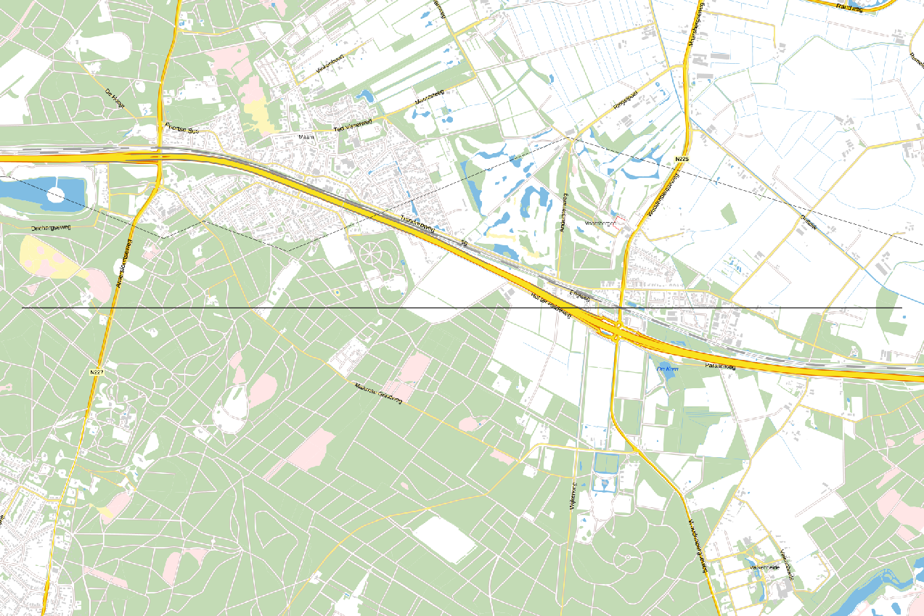

QGIS validatie:

ring 0 with less than four points

#### GEO0011 coördinaat komt meerdere keren voor.

Er wordt een geometrie gecreëerd met coördinaat dat meerdere keren voorkomt. Deze geometrie krijgt als id: e21c801e-49ee-43f8-8f5e-0000000000011

In RD New, GEO0011.gml:

Polygon ((150000 450000, 150000 460000, 160000 460000, 160000 450000, 160000 450000, 150000 450000))

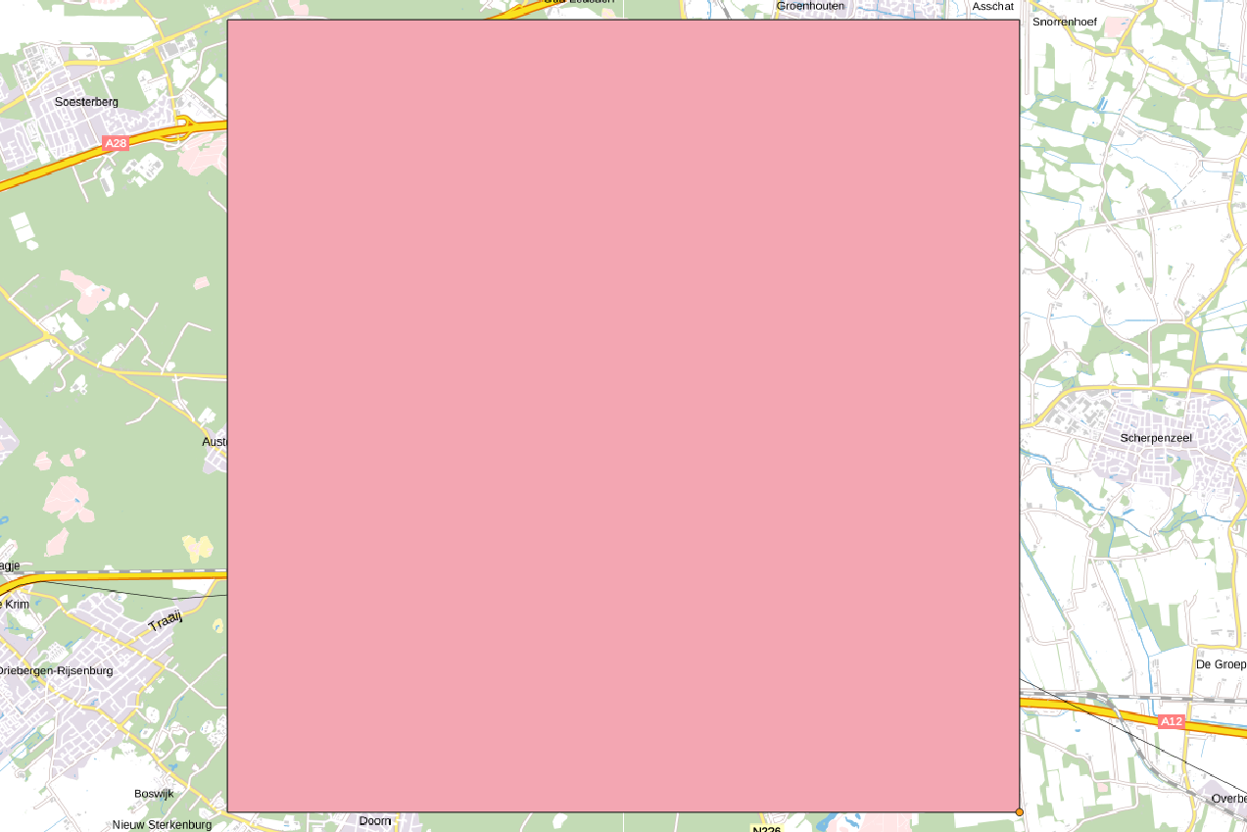

QGIS validatie:

line 0 contains 1 duplicate node(s) at 3